Chapter 2: Khám phá đặc tính dữ liệu chuỗi thời gian
Yêu cầu cô
Khi bắt đầu làm việc
- Define Problem
- Data Understanding
Hàm tự tương quan (Autocorrelation / ACF)
Là một trong những công cụ vô cùng quan trọng được sử dụng để hiểu cấu trúc chuỗi thời gian TRƯỚC KHI làm mô hình dự đoán
- Cho biết mức độ liên quan giữa giá trị “Thực tại” vs “Quá khứ”
- Tìm quy luật
Tự tương quan là mức độ tương quan giữa một chuỗi TG với chính nó tại độ trễ khác nhau (lag)
- Lag = 1 -> so sánh thời điểm t và t-1
Công thức
$$P\left(k\right)=\frac{Cov\left(y_{t^{'}}, y_{t-k}\right)}{Var\left(y_{t}\right)}$$
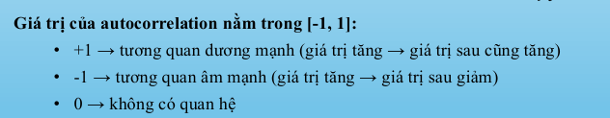
Với giá trị từ >0 lên +1: Hiện tại và quá khứ có cùng một xu hướng tăng (giảm) theo
Với giá trị <0 về -1: HIện tại tăng thì quá khứ giảm và ngược lại
Với giá trị = 0: Tương quan = 0, quá khứ và hiện tại giống như các cặp đôi chia tay (Không còn liên quan gì nhau)

Phương Sai (Variance)
Đo mức độ một biến dao động (Một giá trị) so với giá trị trung bình của chính nó (Mean)
$Var\left(Y\right)=\frac{1}{n}*\sum_{t=1}^{n}{{\left(y_{t}- \overline{y}\right)}^{2}}$
Trong đó
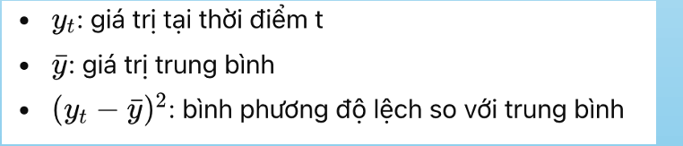

Hiệp phương sai (Covariance)
Sử dụng để đô mức độ 2 biến thay đổi cùng nhau
Công thức
$Cov\left(X, Y\right)=\frac{1}{n}*\sum_{t=1}^{n}{\left(x_{t}- \overline{x}\right)*\left(y_{t}- \overline{y}\right)}$
Từ cách giải thích trên ACF bạn có thể suy luận ra cho công thức này nhé

Cách đọc hiểu biểu đồ ACF và PACF
ACF dùng để nhận dạng trend, Seasonality (Vì ACF nó có tính chu kỳ), MA (Moving Average)
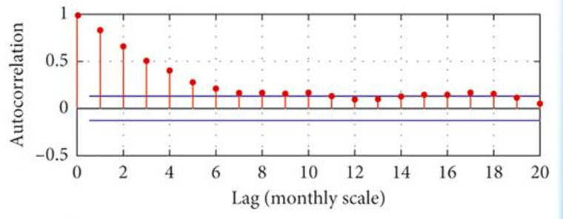
Lag-1
Nó luôn lớn hơn 0 vì phương sai
Còn PACF Dùng nhận dạng AR (Autoregressive)
Ứng dụng (Tự mò SLIDE)
Đặc biệt mò thêm phần chọn mô hình ARIMA

White Noise (Nhiễu trắng)
Noise là một chuỗi thời gian mà các giá trị hoàn toàn ngẫu nhiên không có quy luật hay cấu trúc
Trên thực tế data luôn có noise -> Nhận diện noise vô cùng quan trọng để đánh giá
+ Chất lượng mô hình
+ Tính dự báo của dữ liệu
+ Tính hợp lệ của residual (Sai số)
*Hình ảnh: So sánh các kỹ thuật giảm nhiễu
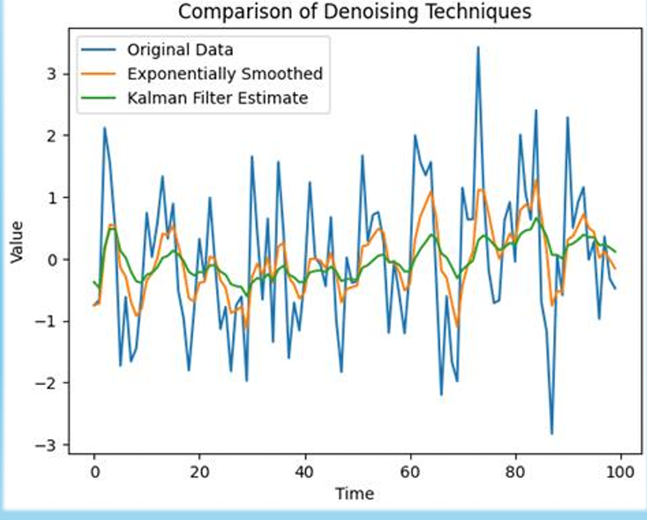

Phân rã chuỗi thời gian (Time-series Decomposition)
Vấn đề: Khi ta quan sát dữ liệu gắn với thời gian ta không thể quan sát và phân tích hết toàn bộ được vậy nên cần phải có giải pháp để tiết kiệm chi phí (Tiền và thời gian)
Solution: Phân rã chuỗi thời gian
Đây là quá trình tách một chuỗi dữ liệu thành các thành phần cấu thành và đây là bước QUAN TRỌNG cần thực hiện trước khi mô hình hóa
Nhằm: HIểu rõ hơn về
+ Xu hướng
+ Mùa vụ
+ Nhiễu
Mục tiêu
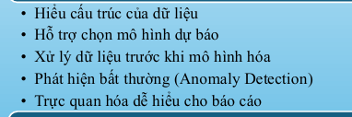
*Nhắc lại Anomaly: Chính là điểm bất thường như một con rùa đang chạy thẳng tự nhiên nó nhảy cao lên 10m và đáp đất

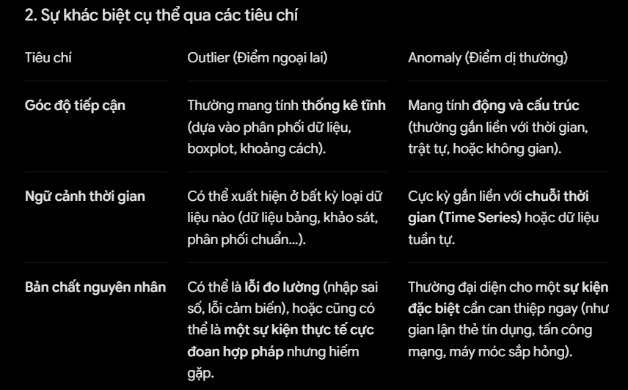

Chuỗi thời gian bao gồm 3 thành phần chính
- Xu hướng (Trend)
- Mùa vụ (Seasonality)
- Nhiễu (Residual / Irregular)
  - Là phần còn lại sau khi bỏ Trend và seasonality
  - Một nhiễu lý tưởng sẽ giống white noise -> Không có cấu trúc, khó dự đoán
  - Sử dụng để kiểm tra một mô hình -> Residual mà có cấu trúc -> Mô hình thiếu thông tin

Có 2 dạng phân rã (Mở slide 9 để đọc cách cô giải thích trong)
- Phân rã cộng
- Phân rã nhân

Vấn đề chất lượng dữ liệu trong Tíme Series
11 Cái vấn đề (Trông nhìn chán thật đó nhưng mà cái này quan trọng nha)
Missing Data: Đường cùng lắm mới chọn cách xóa
Giải pháp xử lý từng vấn đề
Tại đây chỉ cách xử lý 11 vấn đề

